《发展支撑跳跃的能力练习》学程拓展
可参考相关指导书籍进行练习：
《中小学体操教学理论与实践—支撑跳跃的能力练习》
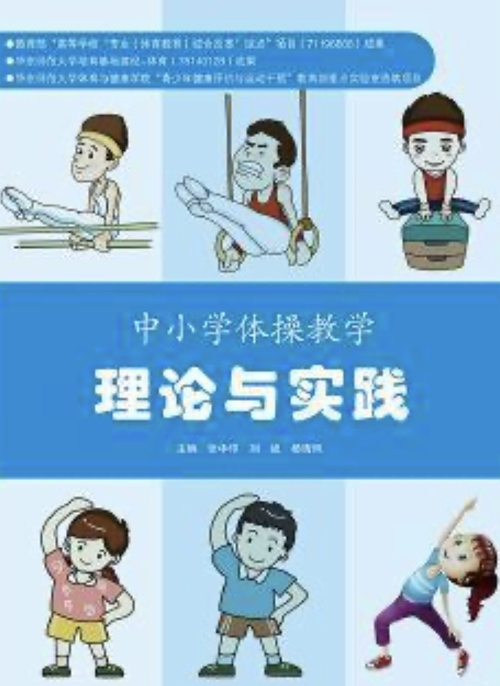

也可在电脑浏览器中搜索“发展支撑跳跃的能力练习”，对照视频进行练习，如：

https://www.ixigua.com/6811382999381180936/?fromvsogou=1&utm_source=sogou_duanshipin&utm_medium=sogou_referral&utm_campaign=cooperation

通过参考书籍和网络视频练习后，学生可尝试自行研发新动作进行练习。以上练习可以更好的让达标动作的学生进一步延伸学习。

